СТОЛОВАЯ ПОСУДА
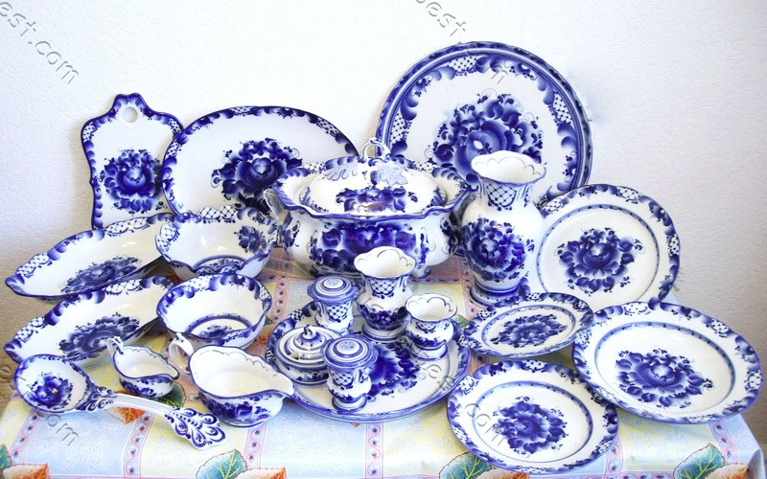
Посуда -- обобщённое название предметов быта, используемых для приготовления, приёма и хранения пищи. Вся посуда может быть разделена на несколько категорий
Вспомогательная посуда -- судки для специй, салфетницы, ведерко для колотого льда, подсвечники и т.д. -- иногда входит в состав больших сервизов. Однако эти предметы всегда можно приобрести отдельно. Оригинально выполненные, они станут украшением стола.
Суповые тарелки и порционные горшочки не ставят на скатерть, а обязательно на подставку -- мелкую тарелку.
Зубочистки ставят на стол на специальной подставке. Сливочное масло подают на стол не в масленках, а на небольших тарелочках.
Масло заранее нарезают в виде кубиков, брусочков, шариков и т.п.
Сахарницы и тарелочки с тонко нарезанным лимоном ставятся в двух-трех местах большого стола.
Для винегретов, паштетов и салатов можно использовать вазы различных форм, но только не на ножках. Если за обедом присутствует большое количество гостей, суповые тарелки на стол не ставят. Их держат на подсобном столике, туда же подается и миска с супом. Хозяйка по одной наполняет тарелки и передает их гостям.
К завтраку ставятся только закусочная и пирожковая тарелки.
Если же подаются и мясные, и рыбные блюда, желательны две закусочные тарелки.
Для яиц кладется фарфоровая или пластмассовая рюмочка и специальная ложечка.
Использованный нож не кладут на скатерть. Его кладут кончиком на тарелку, или на специальную подставку для ножа.

Фарфоровая и фаянсовая посуда
Керамика и стекло -- традиционные материалы для изготовления столовой посуды. Фарфоровая и фаянсовая посуда относится к группе керамических изделий.
Фарфоровая посуда хорошего качества изящна, отличается значительной прочностью и имеет снежно-белый просвечивающий черепок. При легком ударе по краю фарфорового изделия оно издает четкий продолжительный звук.
Различают разные категории фарфора по способу нанесения рисунка. Мануфактурным называется фарфор, расписанный вручную. Это самая дорогая разновидность, цена некоторых сервизов сопоставима со стоимостью автомобиля Rolls-Royce. Вторая категория -- деколь. Такие изделия украшены переводным рисунком. При изготовлении рельефного фарфора узор наносится на посуду при помощи перфорации или гравировки. Помните, что качественные изделия никогда не покрывают росписью целиком -- обязательно оставляют так называемое «белое тело» фарфора.
У фаянсовой посуды белый пористый черепок, способный впитывать влагу (до 9 - 13% от первоначального веса). Фаянс не просвечивает даже в тонких слоях. При легком ударе по краю фаянсового изделия оно издает глухой звук, что объясняется невысокой температурой обжига. У фаянсовых изделий по сравнению с фарфоровыми меньшая механическая и термическая стойкость глазури.
Для подачи холодных закусок:
· тарелки закусочные (диаметром 200 мм) -их используют также как подставки под салатники и т. п.;
· салатники квадратные (размером 240, 360, 480 и 720 см3) -- для салатов, солений, маринадов, грибов и др. -- от 1 до 6 порций;
· лотки, селедочницы длиной 250 и 300 мм, узкие -- 100, 150 мм -- для подачи рыбной гастрономии, семги, севрюги или осетрины натуральной или с гарниром, сельди, шпрот, сардин, сайры и т. д.;
· блюда овальные (длиной 350--400 мм) -- для закусок из рыбной и мясной гастрономии, банкетных блюд (заливной осетрины, судака и т. д.);
· блюда круглые (диаметром 300 и 350 мм) -- для мясных и овощных закусок, канапе и банкетных блюд; индейки, седла бараньего и др.;

· вазы (диаметром 240 мм) на низкой ножке -для фирменного салата (не менее чем на 2 -- 3 порции), а также для свежих помидоров, огурцов или салатов из редиса, салата «ромэн» и др.;
· соусники (емкостью 100, 200 и 400 см3) -- для холодных соусов или сметаны от 1 до 6 порций.
При сервировке закусочные тарелки предварительно расставляются на обеденном столе, остальные виды посуды используются для того, чтобы принести закуски из раздаточной холодного цеха к подсобному столу.

Для подачи первых блюд:
· чашки бульонные (емкостью 300 см3) с блюдцами -- для бульонов, пюреобразных супов, а также для супов с мелко нарезанным мясом или курицей и другими продуктами;
· тарелки столовые глубокие (емкостью 500 см 3, диаметром 240 мм) -- для подачи супов полными порциями; в качестве подстановочных к ним обязательно используются мелкие столовые тарелки;
· тарелки глубокие для подачи супов полупорциями (емкостью 300 см3) -- для супов; в качестве подстановочных к ним применяются закусочные тарелки;
· суповые миски с крышками на 4, 6, 8, 10 порций; используются при обслуживании семейных обедов.

Для подачи вторых блюд:
· тарелки столовые мелкие (диаметром 240 мм) -- для рыбных, мясных, блюд из птицы, дичи и др.;
· блюда круглые (диаметром 500 мм) -- для блюд из птицы, дичи, овощных блюд, цветной капусты, куриных котлет и др.;.

Для подачи десерта (сладких блюд):
· тарелки десертные мелкие (диаметром 200 мм) - для пудинга, каши гурьевской, суфле и т. п.;
· тарелки десертные глубокие (диаметром 200 мм) -- для клубники со сливками и других сладких блюд.

Для подачи горячих напитков:
· чашки чайные (емкостью 200, 250 см3) с блюдцами -- для чая, кофе с молоком, какао;
· блюдца чайные (диаметром 185 мм) под стаканы;
· чайники для заварки (емкостью 250, 400 и 600 см3)
· пиалы (емкостью 250 и 350 см3) -- для зеленого чая;
· кофейники для кофе (емкостью 800 см3) и кофейники для черного кофе
· чашки (емкостью 100 см3) с блюдцами -- для кофе черного, кофе по-восточному или шоколада (жидкого) и кофе «экспресс»;
· молочники -- емкостью 200 см3 для молока к кофе или к чаю;
· сливочники (емкостью 25, 50 и 100 см3) на 1, 2 и 4 порции;
· вазочки -- для варенья, сахара;
· розетки (диаметром 90 мм) -- для джема, меда, варенья, лимона и сахара.

Для подачи фруктов и кондитерских изделий:
· тарелки десертные мелкие (диаметром 200 мм) -- для яблок, груш, винограда, арбуза и др. (отличаются от закусочных рисунком с изображением фруктов; если их нет, подаются закусочные тарелки);
· вазы с плоской поверхностью на низкой ножке (диаметр 300 мм) -- для пирожных и тортов круглой формы;
· пирожковые тарелки -- для подачи кондитерских изделий. В зависимости от количества мест в торговом зале предусматривается 4 -- 5 комплектов пирожковых тарелок, 1,5 -- глубоких, 3 -- столовых мелких, 1,5 десертных, 2 -- 3 комплекта закусочных.

Фарфоровая и фаянсовая посуда современных форм отличается простотой, оригинальностью, гигиеничностью. Более плоские формы тарелок без острых углов создают возможность для их тщательной промывки. Некоторые тарелки выпускаются квадратной формы, благодаря чему они занимают меньше места на полках шкафов и сервантов.

